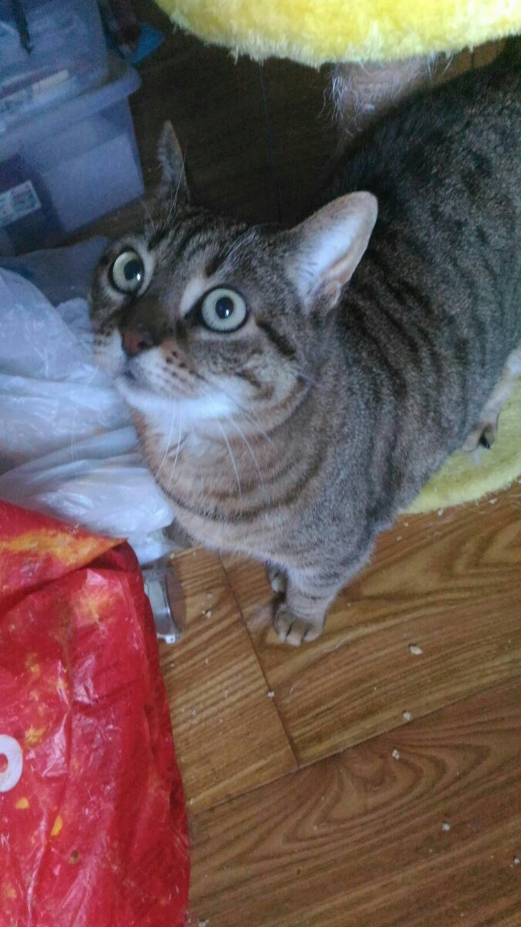

Adozione del cuore per Nanà!

Nanà ha dieci anni ed è un amore di gattina.
Per molti potrebbe essere considerata una gatta anziana, ma sappiamo bene che anche ben oltre i dieci anni di età i nostri amici animali possono essere compagni attivi e divertenti, con il pregio d'altra parte di non combinare le marachelle dei cuccioli.
Lei poi ha un ottimo carattere, tutta fusa e voglia di coccole, ma deve lasciare la sua famiglia per motivi non dipendenti da lei.
Abituata con un altro gatto, potrebbe essere inserita anche in famiglie con altri felini, solo con un po' di accortezze per il primo periodo.
Chiamate per ridarle una chance di amare ed essere amata!
338 8289833

